项目
2026.1.23
- 配置spring root框架
需要配置jdk，maven，选择一些必须的依赖：
Spring-boot-starter-web
Spring-boot-starter-test
Spring-boot-devtools
- 连接数据库
先在mysql建表，建立查询，确定username, password, port等信息
在application.properties里配置信息：
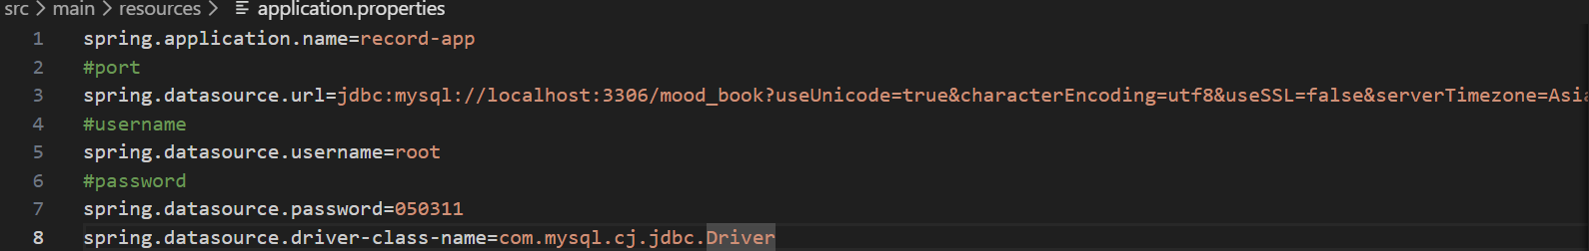
这里用的是jdbc driver，还要装2个依赖：
Spring-boot-starter-jdbc
Mysql-connector-j
用mybatis-plus进行数据库交互，安装依赖：
mybatis-plus-boot-starter
mybatis-plus:3.5.15
- MyRatis-Plus配置
在record_app下自己写文件MybatisPlusConfig.java, 完成配置。具体代码可参考https://baomidou.com/reference/
主要是对myratis-plus的加强功能进行配置。
4、架构与实现
目前我想要实现的是
Spring root常用三层框架：
https://blog.csdn.net/2301_78858041/article/details/145834241
Controller收集前端数据与请求，发送给Service，Service是业务逻辑处理数据，再由Mapper与数据库交互。
- MoodRecord.java
实体类Entity/Model存放数据类型，有属性和getter, setter方法
首先先确定数据类，即写MoodRecord.java，形式要与mybatis-plus的要求一致，具体可参考文档：https://baomidou.com/reference/annotation/
- MoodRecordMapper.java
这里是写一个mapper接口，注意要写注解@Mapper告诉程序接口在这，只是简单的增删查改所以直接extends了封装好的BaseMapper方法，用这个方法接入前面写好的MoodRecord类，对其进行修改
- Service层
Service层既是接口给controller层调用，又要接收进行数据库事务管理，采取了接口与业务分离的写法。
MoodRecordService.java是接口，供调用
在implement文件夹里写业务逻辑，即MoodRecordServiceImpl.java，是Service层的实现类，包括了所有单表的基本操作（增删查改，查询与分页管理），如果还需要其他业务可以在implement文件夹里补充。要在开头写上注解@Service，告诉程序这里是Service接口
- Controller层
在controller层，系统调用service层的接口。但因为service层接口和实现类是分开的，所以首先要用@Autowired告诉程序把Service接口的实现类都注入进来：
@Autowired
private MoodRecordService moodRecordService;
业务逻辑上，有这几个常用注解：
- @GetMapping(“”)
- @PostMapping(“”)，里面用的@RequestParam是给后端传输数据的
GET：浏览器会缓存请求，参数暴露在 URL 中，适合查数据（如查用户、查订单）；
POST：参数在请求体中，更安全，支持传复杂数据（如 JSON、文件），适合增 / 改 / 删数据（如新增用户、提交订单）。
- 前端（网页绘制）
我用的是thymeleaf语言，需要先引入依赖spring-boot-starter-thymeleaf
官方文档是：http://www.thymeleaf.org
//TO DO

//
- 其他配件
- SubmitterResolver.java 域名解析类：
解决不同的人提交表单时自动配置submitter地问题，由于这个软件就两个人用，所以这样处理最简单。其他人直接访问nfysq.top无法访问填写表单的链接。
业务逻辑是提取request的首字母，如果是n就返回为nfy，在controller层将submitter设置为nfy，反之则为ysq（用localhost访问或域名访问）
- 联网域名配置*
使用Cloudflare提供的内网穿透服务，设置channel。
通过maven，clean和打包文件后，java -jar target/record-app-0.0.1-SNAPSHOT.jar，上传到网站。

